福建省晋江市潘径中学2015届九年级第一学期期中考试化学试题（无答案）
一、我能选择（本题包括12题，1-6每小题2分，7-12每小题3，共30分，每小题只有一个选项符合题意，将答案转移在第二页的答题卡上，否则视为无答案）
1．古诗词是古人为我们留下的宝贵精神财富。下列诗句中只涉及物理变化的是
A.春蚕到死丝方尽，蜡炬成灰泪始干
B.野火烧不尽，春风吹又生
C.爆竹声中一岁除，春风送暖人屠苏
D.只 要功夫深，铁杵磨成针
2．下列俗语与物质的化学性质无关的是
Ａ．真金不怕火炼 Ｂ．百炼方能成钢
Ｃ．纸里包不住火 Ｄ．玉不琢不成器
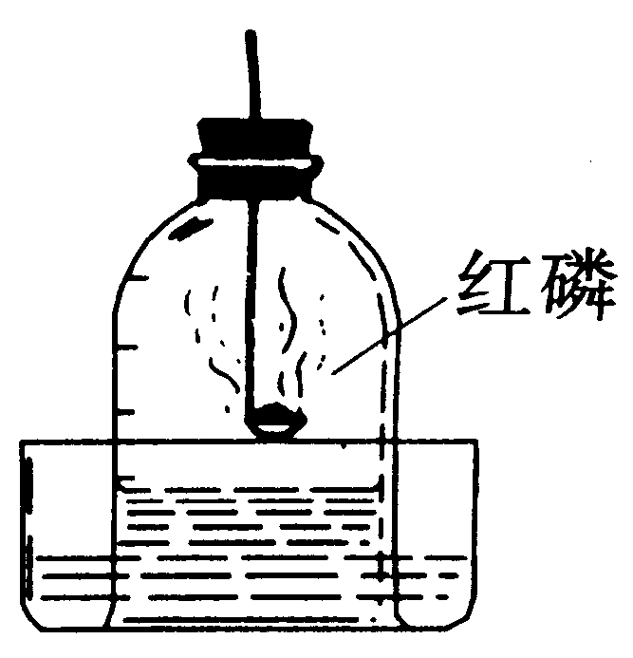
3．做空气中氧气含量测定的实验装置如右图。下列有关说法正确的是
A．选用红磷是因为反应可以耗尽O₂，生成固态的P₂O_{5[来源:学科网ZXXK]}
B．燃烧匙中的红磷可以换成木炭
C．燃烧匙中的红磷越多，水位上升越高
Ｄ．本实验可以证明空气含有Ｎ₂、O₂、CO₂和稀有气体

4．水是生命之源，保护水资源、节约用水是我们义不容辞的责任。下列做
法不能节约用水的是

淋浴擦肥皂时
暂时关上喷头
A．
洗衣后的水用来拖地
B．
水龙头坏了,
立即进行修理
C．
用水管不间断地
冲洗汽车
D．

5．2000年我国塑料废弃物总量已超过5000万吨，为保护生存环境，下列对塑料废弃物的处理方法中不正确的是（ ）
A．.通过回收再生等途径直接用作材料 B．填埋、直接焚烧或倾倒于海洋中
C．降解后再聚合成高分子材料 D．制成燃油或燃气用于燃料
6实验桌上因不小心打翻酒精灯而着火时,最简单最好的灭火方法是( )
A用水冲灭 B用手扑灭 C用湿抹布盖灭 D用泡沫灭火器扑灭
7．“南国汤沟酒，开坛十里香”，这句广告语说明了 （ ）
A．分子是不断运动的
B．分子间有间隔
C．分子是构成物质的一种微粒 D．分子是由原子构成的
8.“清新指数”是空气清洁度的一种标准。下列做法对“清新指数”会产生不利影响的是
A.提倡使用新能源 B.开展植树造林
C.工厂废气经处理达标后排放 D.大力发展燃煤发电
9、实验室用高锰酸钾制取氧气操作步骤如下：
①将高锰酸钾装入试管内并用带有导气管的单孔橡皮塞塞紧试管口，
②点燃酒精灯先给试管预热，再对准药品部位加热，③检查装置气密性，④撤去酒精灯，停止加热，⑤当气泡连续且均匀冒出才能进行收集氧气，⑥把导气管移出水面，⑦根据酒精灯 和水槽的位置固定试管。正确的操作顺序的序号是
A ③⑦②①⑥⑤④ B ③⑦②①④⑥⑤ C ③①⑦②⑥⑤④ D ③①⑦②⑤⑥④
10.宣传科学知识,揭露伪科学,是我们的义务,下列各项中不属于伪科学的是
A.将铜变成黄金 B.现在人可直接用肉眼直接观察到硅原子
C.干冰用于人工降雨 D.空气中二氧化碳多少无所谓,一氧化碳则不行
11.下列关于二氧化碳的叙述,不正确的是
A．固态二氧化碳又叫“干冰”,它可用作制冷剂,也可用作人工降雨
B．二氧化碳能灭火,由于它不能燃烧,通常也不能支持燃烧
C．二氧化碳密度大于空气,可以像液体那样倾倒
D．二氧化碳气体难溶于水
12．如图是铁丝在氧气中燃烧的实验，下列说法中能证明铁丝在发生化学变化的
A 剧热燃烧，火星四射
B 放出大量的热
C 生成四氧化三铁黑色的固体物质
D铁丝熔化了，

选择题的答题卡
1 | 2 | 3 | 4 | 5 | 6 | 7 | 8 | 9 | 10 | 11 | 12 | 总分
二、我会填空：(每空2分3０分)
16．有一种含有碎菜叶、碎塑料薄膜、泥沙、氯化钠（可溶），还具有一定臭味的生活污水（生活污水的成分十分复杂，此处为了便于讨论，已经将其成分作了“简化”），将其经去渣、去臭处理后可转化为厕所清洗用水。回答：
（1）采取_______ 操作，可除去污水中的碎菜叶、碎塑料薄膜及泥沙；
（2）用_______ 物质，可除去污水的臭味及色素；
（3）把生活污水回收处理，进行再利用的意义是 ______
17构成物质的基本微粒是 、 、 ，蔗糖在凉水中溶解速度比在热水中溶解的速度慢的原因是：温度越高微粒的运动速度 ，也证明了构成水的微粒之间有 。原子内部虽有有带电的粒子，但整体不显电性是因为，核内质子数＝核电荷数＝ ．
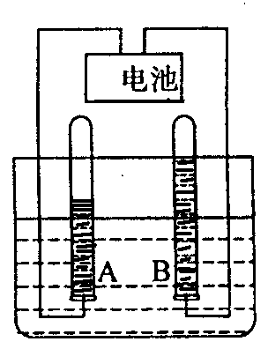18如图是电解水的实验中，与电源正极连接的管产生 ，（填氧气或氢气）与电源负极连接的管产生 ；（填氧气或氢气）前者与后者的体积比约为 ；此实验证明水是由 和 组成的，其化学反应的文字表达式或化学方程式

三、实验与探究（共3４分）
19下图是实验室制取常见气体的发生装置和收集装置：

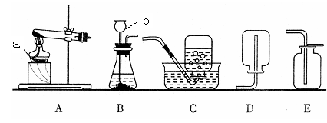

(1)写出图中标号仪器的名称：a ，b 。
(2)选用A装置可以用于高锰酸钾制取 ，该反应的化学方程式或文字表达式为 。其反应的基本类型是 ．（填化合反应或分解反应），我们可以选择C来收集气体这是因为氧气 ，氧气的密度比空气大所以也可以选择 来收集氧气（填上面序号），当我们用这种方法来收集的时候，我们可以用带火星的木条放在 ，如果是已经集满的现像是
。
（3）制取氧气我们也可以选择B，用双氧水和二氧化锰，其反应的化学方程式或文

字表达式 ．
选用A装置还可以用于氯酸钾制取氧气，该反应的化学方程式或文字表达式为

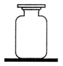
(４)右图是某同学放置在桌面上的一瓶无色的纯净气体，
可能是氧气或二氧化碳中的一种，你能用来探究确定该
气体的方法是：
。（写出方法现像结论）
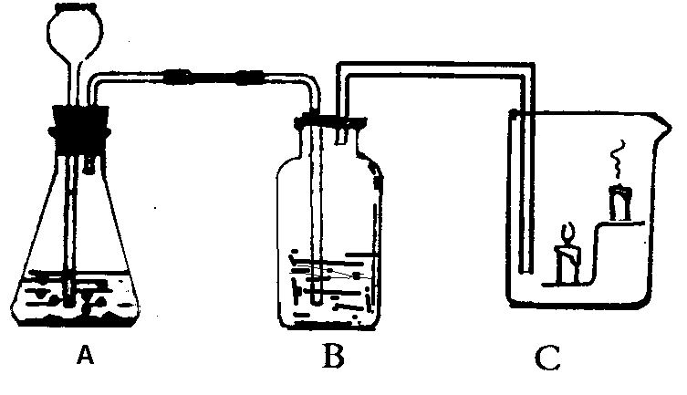
20.如图是实验室制CO₂并试验其性质的装置。
(1)请写出实验室制取二氧化碳的化学方程式
．
反应—段时间后，B中盛有紫色石蕊会变
色,原因是
（可用化学方程式表示）．
(2)反应一段时间后，C中的现象是
，
由此可得到关于二氧化碳性质的两个结论是 ,
，一般情况下可以用来
四、我会计算题 共６分
21请计算出下列相对分子质量（H: 1 O:16 Cl:35.5 Ca:40 C:12 Cu: 64 S:32）
Ca(OH) ₂
CaCO ₃
CuSO_{4 .}5H ₂O

